1 - Linq to entities contexto join take log sql

Na última aula, vimos como utilizar o LINQ para realizar consultas de objetos em memória e arquivos xml.
A tarefa desta aula é criar uma nova requisição, a pedido do cliente, para acessar o banco de dados a fim de realizar consultas. Para começar não vamos utilizar o banco de dados, mas sim a cópia do script SQL do banco de dados!
O arquivo AluraTunes.sql de tipo script possui toda a definição e informações do banco de dados da AluraTunes. O que faremos é criar um banco de dados vazio e rodar o script para criar uma cópia do banco de dados. Assim, dentro de Data vamos em " Add > New Item > Pasta Data > Service - based Database" e nomearemos o novo documento de AluraTunes.mdf e clicamos em "Add":
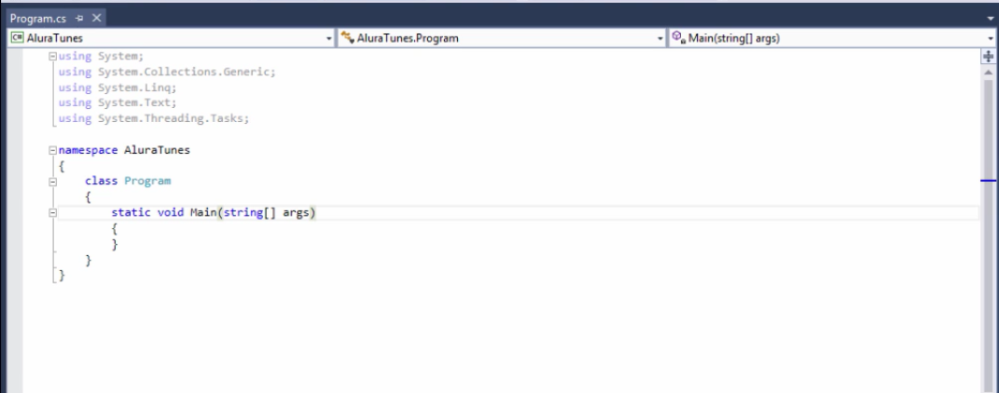
Com isso, o AluraTunes.mdf - um banco de dados SQL vazio - será criado! Normalmente, não seria possível colocar um banco de dados dentro de um projeto C#, mas utilizamos este recurso por conveniência e facilidade. Falta rodar o script no banco de dados, para que ele se torne efetivamente uma cópia do que já existe em produção. Assim, vamos abrir o AluraTunes.mdf e clicando em cima dele com o botão direito selecionamos "Open" e abrimos a pasta "Tables". Nela verificamos que não existe nenhuma tabela criada! Em cima do arquivo AluraTunes.mdf, clicamos com o botão direito e selecionamos "New query" para criar uma nova consulta que de início estará vazia! Vamos abrir o AluraTunes.sql que é o script que o cliente gerou e copiá-lo para dentro da query que foi criada. Nessa query rodaremos o script:
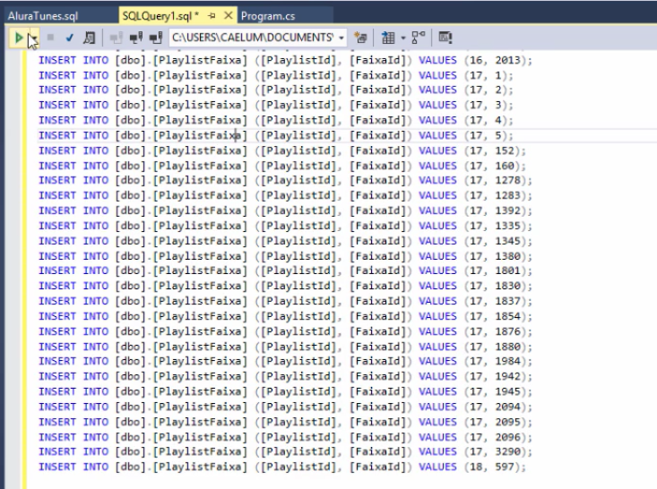
Com o script executado, todos os objetos necessários serão criados! No fim da execução, entraremos em AluraTunes.mdf e vamos dar um "Refresh" para verificar se efetivamente as tabelas foram copiadas:
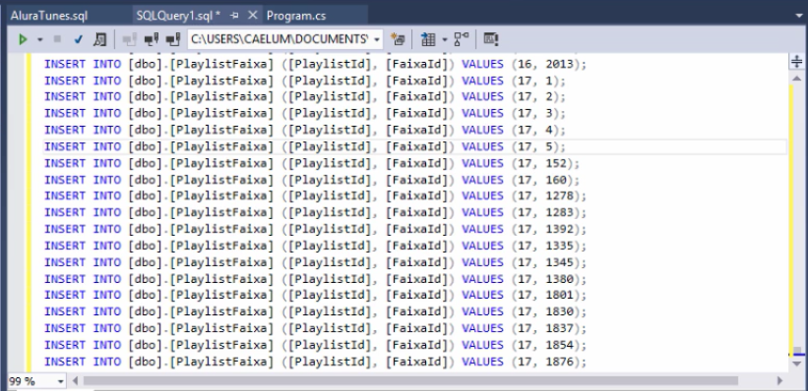
De inicio, trabalharemos com as tabelas Faixa e Genero. Primeiro, abriremos a Faixa clicando com o botão direito do mouse e selecionando "Show Table Data".
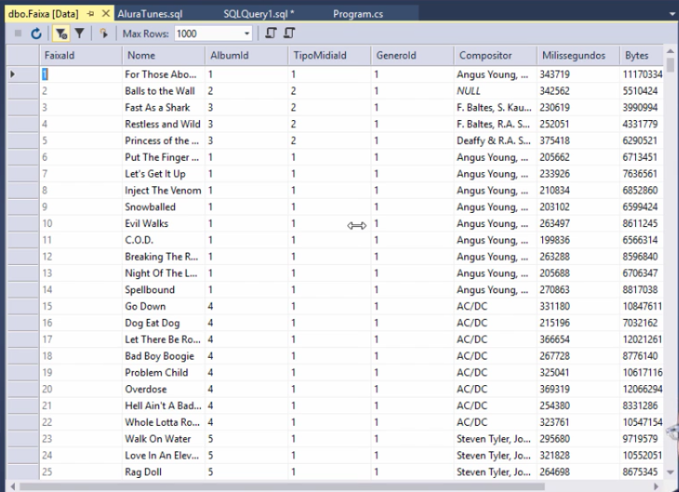
Vamos abrir Generos também:
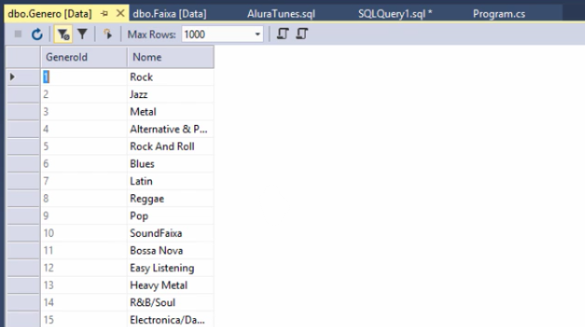
O que faremos é criar o modelo EntityFrame a partir do banco de dados SQL. Para fazer isto, vamos em Data e "Add > New Item... ", selecionaremos o ADD.NET Entity Data Model e nomearemos o modelo como AluraTunes. Depois, vamos clicar em "Add". Assim, abrirá a seguinte janela:
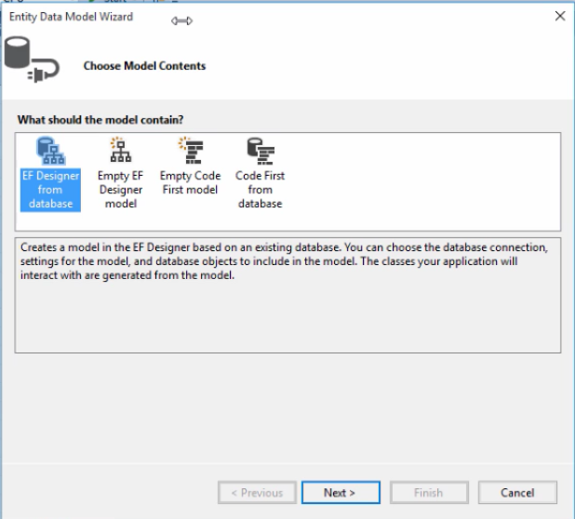
Deixaremos selecionada a primeira opção! Clicando em Next, será aberta uma nova janela:
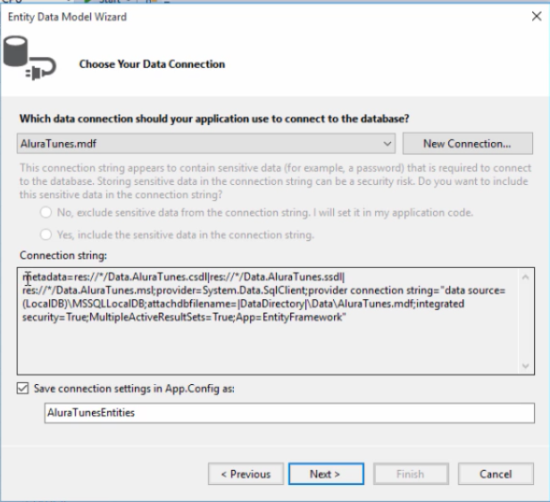
Diante disto, selecionaremos novamente a opção "Next" e veremos um alerta avisando que estamos utilizando um banco de dados local. Clicaremos em "Yes":
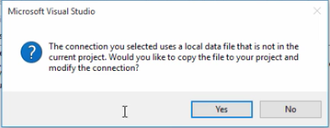
Uma outra janela será aberta perguntando qual a versão do Entity Framework que vamos utilizar, no caso, a Entity Framework 6.x:
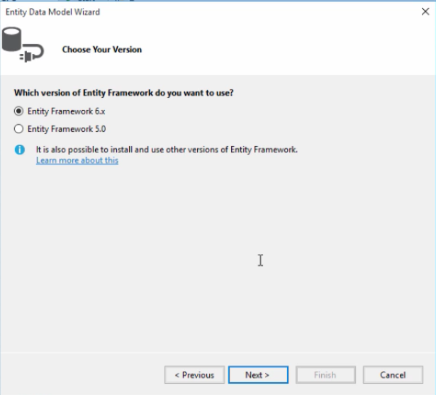
Dando um "Next", teremos outra janela aberta e nela aparecerá uma pergunta sobre quais objetos do database desejamos incluir no modelo e com isso incluímos um check no Tables e, assim, teremos todas as tabelas selecionadas:
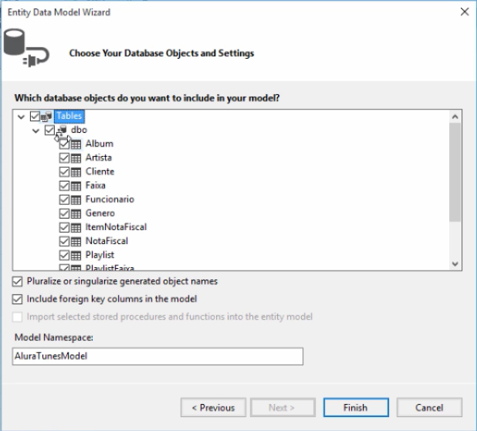
Observe que existe a opção de pluralizar ou singularizar os nomes. Quando deixamos a opção pluralizar marcada significa que teremos mais facilidade distinguir o nome de um objeto do nome de uma coleção de objetos. Com isso, podemos clicar em "Finish" e teremos o modelo de entidades do Entity Framework com o nome de AluraTunes.edmx:
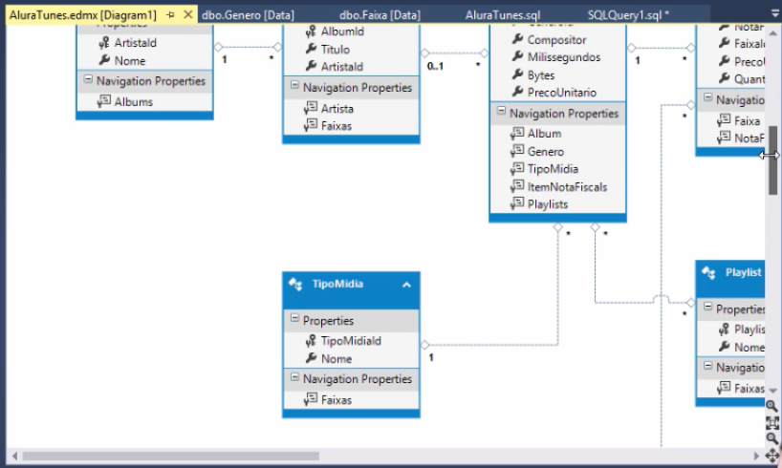
Agora, vamos começar a brincar com o LINQ do Entity!
Como o cliente pediu para realizar uma consulta em cima da base de dados, vamos abrir o Programa.cs:
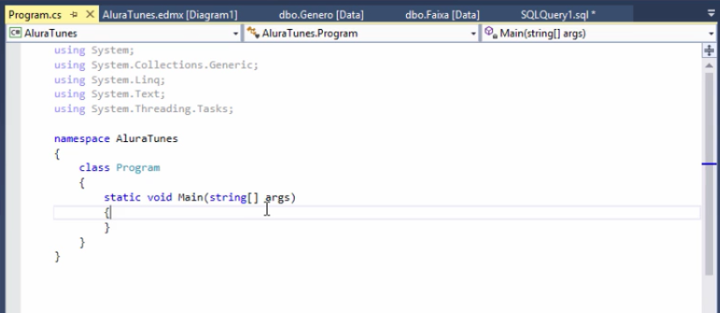
Primeiro, é preciso criar um contexto que será utilizado para acessar todas as tabelas e propriedades do modelo Entity Framework. Assim, declaramos using (var contexto = new ) e colocamos junto do new o nome do modelo, o AluraTunesEntities. Dentro disso, ìremos inserir uma definição de consulta e, em seguida, imprimimos os dados no console. Para definir a consulta criamos uma variável query que será igual a from e dessa maneira acessamos tanto o contexto quanto uma tabela, portanto, escrevemos from g in contexto.Generos. E como falta trazer os dados do Generoacrescentamos o select g.
Teremos:
using (var contexto = new AluraTunesEntities())
{
var query = from g in contexto.Generos
select g;

}
O LINQ é capaz de acessar o Gênero, pois, o DbSet que também é implementado por ele é igualmente acessível para leitura. O DbSet, por sua vez, implementa o IEnumerable e todos os objetos que implementam o IEnumerable incluindo as entidades do Entity Framework podem ser acessados pelo LINQ. Por isso a tabela Genero pode ser acessada via LINQ.
Agora, vamos imprimir no Console, as informações referentes a consulta. Assim, escreveremos foreach (var genero in query) e, dentro disso, acrescentaremos o Console.WriteLine(). Passaremos para o Console os dados sobre gênero. No caso, as propriedades Id e Nome,genero.GeneroId e genero.nome respectivamente. Falta ainda, acrescentar a string de formatação, "{0}\t{1}". O que código ficará assim:
using (var contexto = new AluraTunesEntities())
{
var query = from g in contexto.Generos
select g;`

foreach (var genero in query)
{
Console.WriteLine("{0}\t{1}", genero.GeneroId, genero.nome);
}
Rodando isso os dados serão exibidos e logo, em seguida, a aba se fechará. Isto ocorre, pois falta acrescentar o Console.ReadKey() para fazer com que ele aguarde uma tecla do usuário e feche! Ficará assim:
foreach (var genero in query)
{
Console.WriteLine("{0}\t{1}", genero.GeneroId, genero.nome);
}

Console.ReadKey();
Rodando isso temos o seguinte:
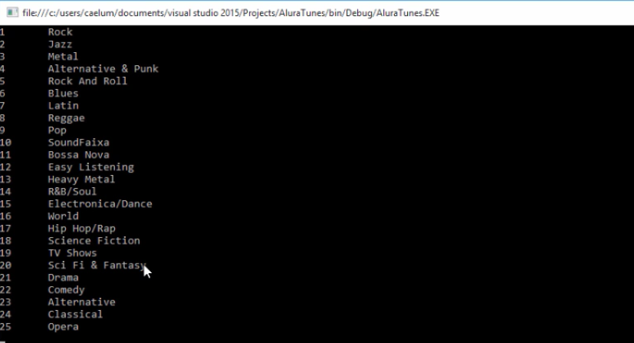
Dessa maneira temos todos os gêneros musicais existentes no banco de dados do cliente!
Esta consulta é bastante simples, mas ela pode se tornar complicada à medida que avançamos no curso. O LINQ e o Entity Framework possuem uma relação perfeita. Não é possível avançar muito no Entity Framework se não tivermos uma boa base de LINQ!
O próximo pedido do cliente é imprimir músicas! As músicas utilizadas no novo modelo serão chamadas de faixas. Para fazer essa consulta, criaremos uma nova query, a var faixaEgenero, que conterá os dados da tabela. Utilizaremos o join para construir o join f Contexto.Faixas e como é preciso fazer a ligação entre a Faixa e o Genero, escreveremos on g.GeneroId. Faremos que isto equivalha, utilizando o equals, a f.GeneroId. Ainda, vamos fazer um select para que os dados da faixa e gênero sejam trazidos e combinados:
select new { f, g }
Teremos:
var faixaEgenero = from g in contexto.Generos
join f in contexto.Faixas
on g.GeneroId equals f.GeneroId
select new { f, g };
Agora, para imprimir a faixaEgenero, vamos utilizar o foreach() e passaremos para ele o var item In faixaEgenero. Dentro dele, acrescentaremos o Console.WriteLine() e vamos imprimir nele o item.f.Nome, item.g.Nome e a formatação da string, o "{0}\t{1}". Teremos:
var faixaEgenero = from g in contexto.Generos
join f in contexto.Faixas
on g.GeneroId equals f.GeneroId
select new { f, g };

foreach (var item In faixaEgenero)

{
Console.WriteLine("{0}\t{1}", item.f.Nome, item.g.Nome ) ;
}
Rodando isso teremos o seguinte:
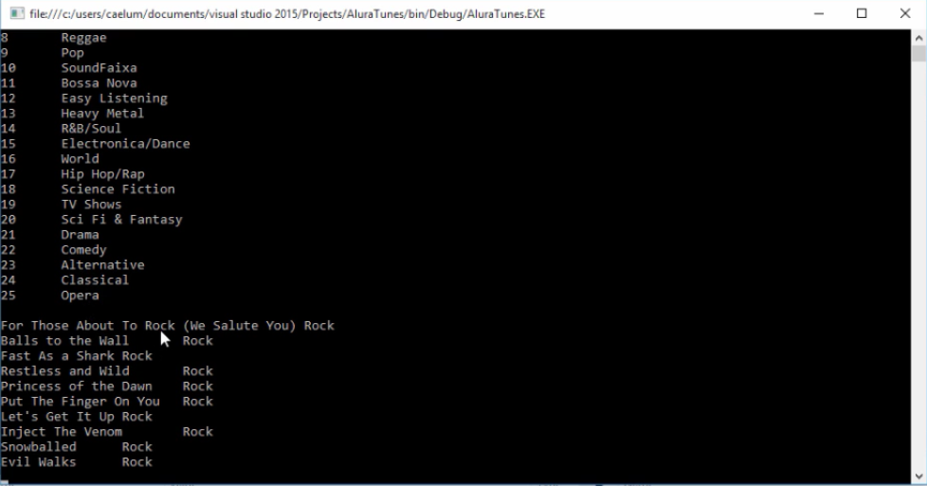
Observe que diversos itens foram trazidos! Mas isso não é tão positivo, pois não queremos que na consulta venham todos os dados. Para resolver esse problema é preciso modificar a query do faixaEgenero para que ela traga um número limitado de resultados. Portanto, vamos escrever:
faixaEgenero = faixaEgenero.Take()
Depois, passaremos a quantidade de elementos que desejamos visualizar, no caso, o valor 10:
var faixaEgenero = from g in contexto.Generos
join f in contexto.Faixas
on g.GeneroId equals f.GeneroId
select new { f, g };

faixaEgenero = faixaEgenero.Take(10);

foreach (var item In faixaEgenero);
Ainda, vamos acrescentar uma linha que irá separar ambas as listas. Adicionaremos o Console.WriteLine():
var faixaEgenero = from g in contexto.Generos
join f in contexto.Faixas
on g.GeneroId equals f.GeneroId
select new { f, g };

faixaEgenero = faixaEgenero.Take(10);

Console.WriteLine();
foreach (var item In faixaEgenero);
E rodando isso teremos as 10 primeiras faixas, o nome da faixa e o nome do gênero!
Agora, será que esse tipo de consulta é verdadeiramente eficiente? O que acontece é que não trazemos todos os dados do servidor para o cliente e, depois, aplicaremos um filtro. Na verdade, a consulta LINQ - que é traduzida para o sqlserver em formato script - já possui uma limitação. Ou seja, não estamos trazendo mais do que dez registros, mas sim, apenas 10!
Como saber como é a consulta LINQ que está sendo traduzida para o sql? Podemos observar o script gerado e para isso basta criar uma configuração para trazer no Console, tudo o que é gerado do LINQ para o SQL. Primeiro, acessaremos o contexto escrevendo contexto.Database.Log. Em seguida, adicionaremos um método que receberá todos os logs do Banco de Dados: Console.WriteLine() :
contexto.Database.Log = Console.WriteLine();

contexto.Database.Log = Console.WriteLine();
Rodando a consulta teremos o seguinte :
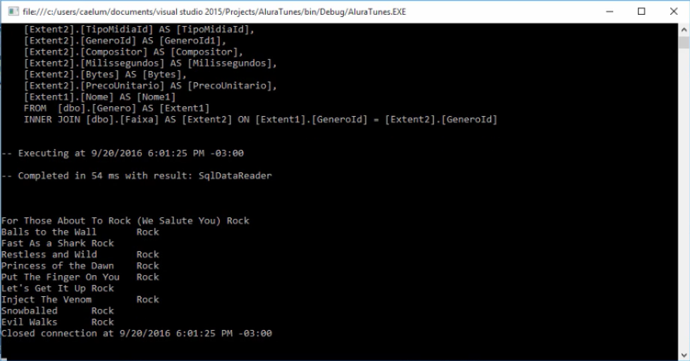
Rodando a aplicação uma consulta sql aparecerá! Observe que inclusive aparece a cláusula INNER JOIN que traz quais são os campos e colunas que estão sendo associados entre uma tabela e outra. Ademais, aparecem informações sobre o tempo que demorou para carregar as informações e isso nos auxilia para descobrir onde estão os gargalos, problemas de performance, join errados, etc. Essa ferramenta é muito importante para depuração da aplicação!
Vimos nesta aula, como fazer consultas simples do LINQ utilizando o contexto do Entity Frame e também consultas um pouco mais complexas utilizando o join. Vimos sobre a importância do relacionamento entre LINQ e Entity Framework e como acessar qualquer tipo de objeto que implemente a interface IEnumerable em uma consulta LINQ. Ainda, aprenderemos a pegar um número limitado de objetos e linhas em uma consulta LINQ e, por último, vimos como depurar, debugar e visualizar tanto os logs como também consultas sql geradas a partir de uma LINQ.

2- Linq to entities where

Nesta aula, vamos realizar uma nova consulta a pedido do cliente que deverá ser por nome de banda! Primeiro, abrimos o modelo do Entity Framework que está no arquivo edmx e iremos procurar qual é a entidade que representa as bandas:
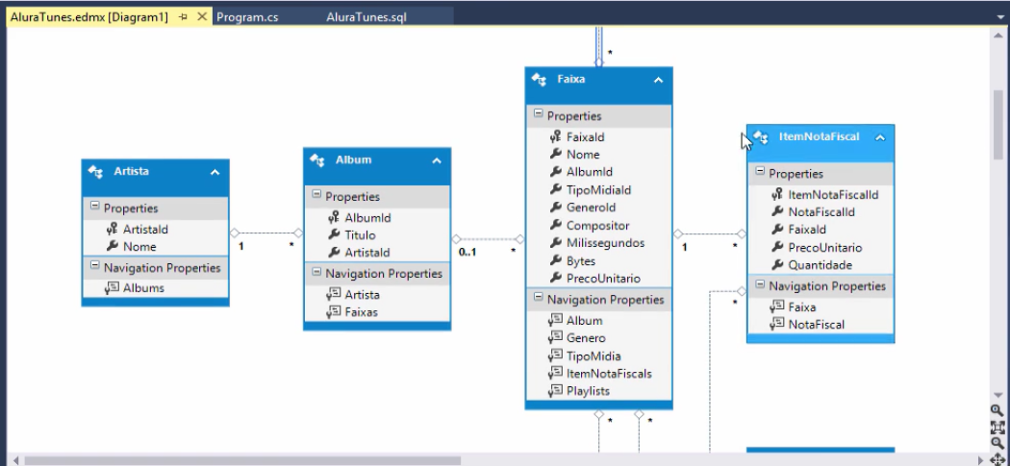
A entidade Faixa representa as bandas no sistema AluraTunes. Vamos começar a construir a consulta e filtrar por nome de banda.
O primeiro passo é criar o contexto que vai acessar as entidades do Entity Frameworkpor isso, escreveremos a seguinte linha:
using(var contexto = new AluraTunesEntities())
Dentro disso, acrescentaremos a consulta e, depois, imprimimos o resultado! Escrevendo var textoBusca = "Led" será feita uma procura entre todas as bandas e serão selecionadas apenas aquelas que contenham a palavra Led no nome. Falta adicionar a variável query que será igual a from a in contexto.Artistas. Abaixo disso escrevemos select a e teremos:

using(var contexto = new AluraTunesEntities())
{
var textoBusca = "Led";

var query = from a in contexto.Artistas

select a;
}
Falta adicionar um filtro e o processo para fazer isso é idêntico ao do LINQ para objetos. Primeiro, vamos inserir a cláusula where e o a.Nome que será equivalente ao nome da banda e, junto disso, acrescentaremos o Contains(). Como parâmetro passamos o que buscamos, o textoBusca. Com esse código, a consulta buscará todos os artistas que contenham o texto Led no nome:
var query = from a in contexto.Artistas
where a.Nome.Contains(textoBusca)
select a;
Falta imprimir o conteúdo da consulta no Console, portanto, utilizaremos o foreach (var artista in query) . Depois, adicionaremos o Console.WriteLine() e passaremos para ele o artista.ArtistaId, artista.Nome. No fim, acrescentaremos o Console.ReadKey(). O código ficará assim:
foreach (var artista in query)
{
Console.WriteLine("{0}\t{1}", artista.ArtistaId, artista.Nome);
}

Console.ReadKey();
E rodando isso temos o seguinte:
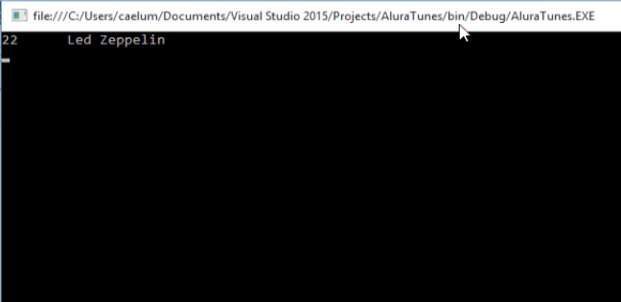
Apenas um resultado é mostrado!
Dessa maneira chegamos ao final desta primeira aula com o primeiro filtro utilizando o LINQ do Entities construído!

3 - Linq to entities sintaxe de método

Já vimos como criar uma consulta LINQ para buscar artistas por meio de uma determinada palavra. Nesta aula, vamos utilizar um novo estilo de consulta que deve trazer o mesmo resultado, mas utilizando um caminho diferente!
Para isso, vamos criar a variável query2 e igualamos isso a contexto.Artistas. Também adicionaremos o método where() e passaremos para ele uma função. A função anônima estabelecerá que para cada artista existe a condição de conter a palavra Led, assim:
a => a.home.Contains(textoBusca)
Desta forma, teremos:
query2 = contexto.Artistas.where(a => a.home.Contains(textoBusca));
Embaixo disso, imprimiremos o resultado da consulta utilizando o já conhecido Console.WriteLine():
var query2 = contexto.Artistas.where(a => a.home.Contains(textoBusca));

Console.WriteLine();
Ainda, vamos adicionar o foreach() e especificar que para cada artista da query2 algo deve ser retornado no Console:
foreach (var artista in query2)
Vamos inserir também um segundo Console.WriteLine() logo abaixo do foreach() e nele inserimos a formatação "{0}t{1}" e artista.ArtistaId, artista.Nome e teremos:
var query2 = contexto.Artistas.where(a => a.home.Contains(textoBusca));

Console.WriteLine();

foreach (var artista in query2)
{
Console.WriteLine("{0}\t{1}", artisra.ArtistaId, artista.Nome);
}

Console.ReadKey();
Rodando temos o seguinte resultado:
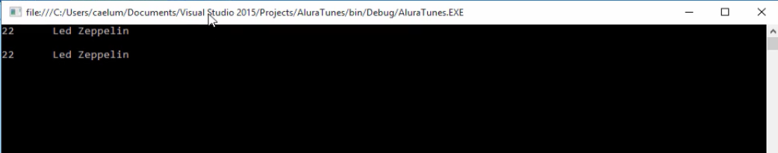
Observe que o resultado da segunda consulta é exatamente o mesmo da primeira! A diferença entre as consultas é a forma, o caminho delas. Na primeira utilizamos uma sintaxe de consulta envolvendo from, where e select. Na sintaxe de método não é preciso iniciar pelo from, podemos começar pelo contexto.artista e, em seguida, aplicar o filtro. Caso fosse do nosso interesse, para trazer todos os artistas da base de dados bastaria deixar apenas:
var query2 = contexto.Artistas
Para utilizar uma ou outra consulta é simples: depende da ocasião. Em uma consulta simples a sintaxe de método é a mais utilizada, pois ela é menor e menos complexa. E em uma consulta com muitas entidades de dados, transformações, muitos `join``s ou filtros, utiliza-se a sintaxe de consulta.
Nesta aula, vimos sobre sintaxe de método do LINQ, também abordamos um pouco de expressão lambda e também que dependendo da situação o uso de uma ou de outra sintaxe é recomendável.

